青 岛 理 工 大 学
实 验 报 告
专业： 软件工程 班级： 软件213 姓名： 白鹏飞
实验课程：计算机网络 |  | 报告成绩：
项目名称：IP地址自动分配的设计与实现
实验地点： 信控楼 303 实验室（ 3 楼 303 室） |  | 指导教师：叶晓云
实验时间： 2023 年 11 月 27 日至30日 | 交报告时间： 2023 年 11 月 27日
一、实验目的、任务介绍、任务目标：
实验目的：
- 了解DHCP协议
- 熟悉DHCP服务器的工作原理
- 掌握使用DHCP服务配置用户主机IP地址等信息的方法
任务一：搭建园区网
任务介绍：
根据【拓扑规划】和【网络规划】，在eNSP中选取相应设备，完成园区网部署。
任务目标：
在eNSP中完成整个网络部署。
任务二：在园区网中实现DHCP服务
任务介绍：
配置DHCP服务器，启动DHCP服务，并完成全局地址池的创建；在路由交换机RS1-RS4上配置DHCP中继服务，通过DHCP服务器给主机自动分配地址并进行测试通信。方法。
任务目标：
（1）配置DHCP服务器，完成全局地址池的创建
（2）完成路由交换机DHCP中继的配置
（3）实现主机自动获取IP地址
任务三：DHCP报文分析
任务介绍：
在eNSP中启动抓包程序抓取DHCP报文，通过对抓取的DHCP报文分析，验证DHCP客户端获取IP地址的过程，理解DHCP服务器是如何实现给不同地址段分配不同IP地址的。
任务目标：
（1）完成DHCP报文的抓取，验证并理解DHCP通信原理。
（2）完成DHCP报文分析，理解DHCP如何实现不同地址段的IP分配

二、实验步骤及注意事项：
实验步骤：
拓扑规划：
1、网络拓扑
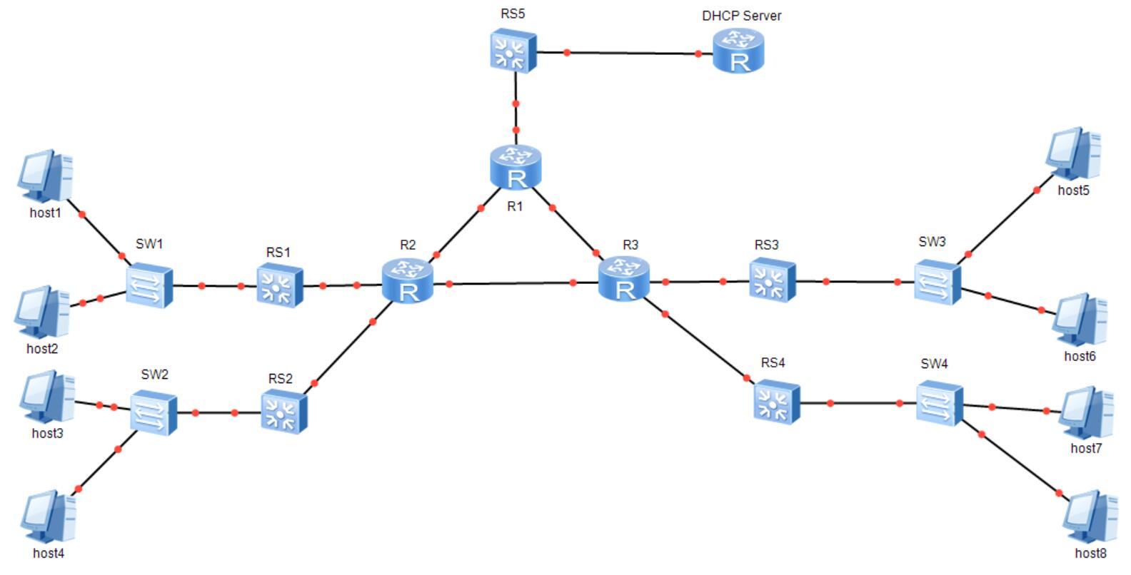
2、拓扑说明
序号 | 设备 | 设备类型 | 规格型号
1 | host1 – host8 | 用户主机 | PC
2 | SW1 – SW4 | 二层交换机 | S3700
3 | RS1 – RS5 | 路由交换机 | S5700
4 | R1 – R3 | 路由器 | Router
5 | DHCP Server | 路由器 | Router

【网络规划】
1、交换机接口与VLAN
序号 | 交换机 | 接口 | 连接设备 | VLAN ID | 接口类型
1 | SW1 | g0/0/1 | RS1 | 1、11、12 | trunk
2 | SW1 | e0/0/1 | host1 | 11 | access
3 | SW1 | e0/0/2 | host2 | 12 | access
4 | SW2 | g0/0/1 | RS2 | 1、13、14 | trunk
5 | SW2 | e0/0/1 | host3 | 13 | access
6 | SW2 | e0/0/2 | host4 | 14 | access
7 | SW3 | g0/0/1 | RS3 | 1、15、16 | trunk
8 | SW3 | e0/0/1 | host5 | 15 | access
9 | SW3 | e0/0/2 | host6 | 16 | access
10 | SW4 | g0/0/1 | RS4 | 1、17、18 | trunk
11 | SW4 | e0/0/1 | host7 | 17 | access
12 | SW4 | e0/0/2 | host8 | 18 | access
13 | RS1 | g0/0/1 | R2 | 100 | access
14 | RS1 | g0/0/24 | SW1 | 1、11、12 | trunk
15 | RS2 | g0/0/1 | R2 | 100 | access
16 | RS2 | g0/0/24 | SW2 | 1、13、14 | trunk
17 | RS3 | g0/0/1 | R3 | 100 | access
18 | RS3 | g0/0/24 | SW3 | 1、15、16 | trunk
19 | RS4 | g0/0/1 | R3 | 100 | access
20 | RS4 | g0/0/24 | SW4 | 1、17、18 | trunk
21 | RS5 | g0/0/1 | R1 | 100 | access
22 | RS5 | g0/0/24 | DHCP Server | 10 | access
2、主机IP地址
序号 | 设备名称 | IP地址/子网掩码 | 默认网关 | 接入位置 | VLAN ID
1 | host1 | 192.168.64.X/24，DHCP分配 | 192.168.64.254 | SW1 e0/0/1 | 11
2 | host2 | 192.168.65.X/24，DHCP分配 | 192.168.65.254 | SW1 e0/0/2 | 12
3 | host3 | 192.168.66.X/24，DHCP分配 | 192.168.66.254 | SW2 e0/0/1 | 13
4 | host4 | 192.168.67.X/24，DHCP分配 | 192.168.67.254 | SW2 e0/0/2 | 14
5 | host5 | 192.168.68.X/24，DHCP分配 | 192.168.68.254 | SW3 e0/0/1 | 15
6 | host6 | 192.168.69.X/24，DHCP分配 | 192.168.69.254 | SW3 e0/0/2 | 16
7 | host7 | 192.168.70.X/24，DHCP分配 | 192.168.70.254 | SW4 e0/0/1 | 17
8 | host8 | 192.168.71.X/24，DHCP分配 | 192.168.71.254 | SW4 e0/0/2 | 18
3、路由接口
序号 | 设备名称 | 接口名称 | 接口IP地址 | 备注
1 | RS1 | vlanif11 | 192.168.64.254/24 | vlan11的虚拟接口
2 | RS1 | vlanif12 | 192.168.65.254/24 | vlan12的虚拟接口
3 | RS1 | vlanif100 | 10.0.2.2/30 | RS1的vlan100的虚拟接口
4 | RS2 | vlanif13 | 192.168.66.254/24 | vlan13的虚拟接口
5 | RS2 | vlanif14 | 192.168.67.254/24 | vlan14的虚拟接口
6 | RS2 | vlanif100 | 10.0.3.2/30 | RS2的vlan100的虚拟接口
7 | RS3 | vlanif15 | 192.168.68.254/24 | vlan15的虚拟接口
8 | RS3 | vlanif16 | 192.168.69.254/24 | vlan16的虚拟接口
9 | RS3 | vlanif100 | 10.0.4.2/30 | RS3的vlan100的虚拟接口
10 | RS4 | vlanif17 | 192.168.70.254/24 | vlan17的虚拟接口
11 | RS4 | vlanif18 | 192.168.71.254/24 | vlan18的虚拟接口
12 | RS4 | vlanif100 | 10.0.5.2/30 | RS4的vlan100的虚拟接口
13 | RS5 | vlanif10 | 192.168.100.254/24 | RS5的vlan10的虚拟接口
14 | RS5 | vlanif100 | 10.0.1.2/30 | RS5的vlan100的虚拟接口
15 | R1 | g0/0/0 | 10.0.1.1/30 | 连接RS5
16 | R1 | g0/0/1 | 10.0.0.1/30 | 连接R2
17 | R1 | g0/0/2 | 10.0.0.5/30 | 连接R3
18 | R2 | g0/0/0 | 10.0.0.9/30 | 连接R3
19 | R2 | g0/0/1 | 10.0.0.2/30 | 连接R1
20 | R2 | g0/0/2 | 10.0.2.1/30 | 连接RS1
21 | R2 | g0/0/3 | 10.0.3.1/30 | 连接RS2
22 | R3 | g0/0/0 | 10.0.0.10/30 | 连接R2
23 | R3 | g0/0/1 | 10.0.4.1/30 | 连接RS3
24 | R3 | g0/0/2 | 10.0.0.6/30 | 连接R1
25 | R3 | g0/0/3 | 10.0.5.1/30 | 连接RS4
26 | DHCP Server | g0/0/0 | 192.168.100.200/24 | 连接RS5
4、路由规划表
序号 | 路由设备 | 路由协议
1 | RS1-RS5 | OSPF
2 | R1-R3 | OSPF
3 | DHCP Server | OSPF
5、OSPF的区域规划
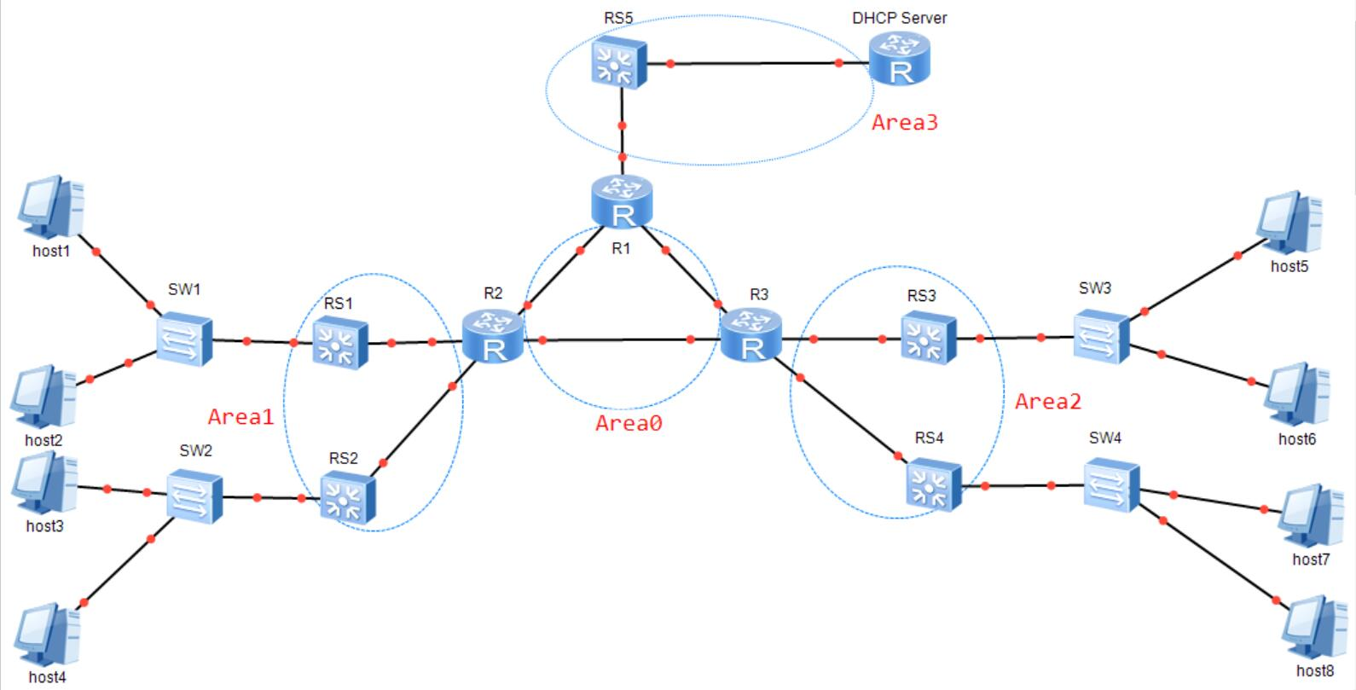

任务一：
【操作步骤】
步骤1：创建与保存网络拓扑。
（1）启动eNSP，点击【新建拓扑】按钮，打开一个空白的拓扑界面。
（2）根据【拓扑设计】中的网络拓扑及相关说明，在eNSP中选取相应的设备，将其拖动到空白拓扑中，并完成设备间的连线。eNSP中的拓扑如图所示：
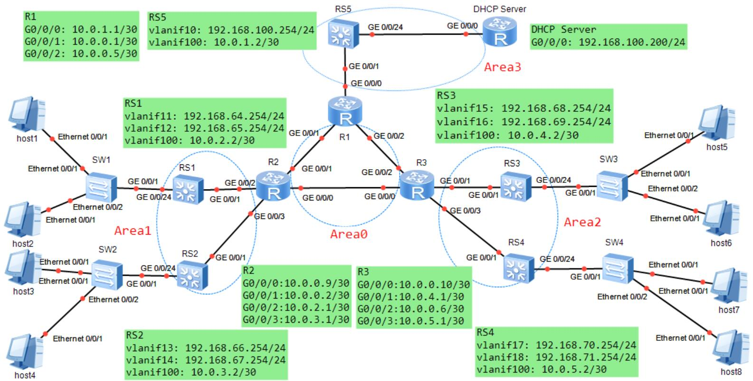
（3）点击【保存】按钮，保存刚刚建好的网络拓扑。
步骤2：配置交换机SW1。
按照【网络规划】配置交换机SW1。
<Huawei>system-view
Enter system view, return user view with Ctrl+Z.
[Huawei]undo info-center enable
Info: Information center is disabled.
[Huawei]sysname SW1
[SW1]vlan batch 11 12
Info: This operation may take a few seconds. Please wait for a moment...done.
[SW1]int e0/0/1
[SW1-Ethernet0/0/1]port link-type access
[SW1-Ethernet0/0/1]port default vlan 11
[SW1-Ethernet0/0/1]quit
[SW1]int e0/0/2
[SW1-Ethernet0/0/2]port link-type access
[SW1-Ethernet0/0/2]port default vlan 12
[SW1-Ethernet0/0/2]quit
[SW1]int g0/0/1
[SW1-GigabitEthernet0/0/1]port link-type trunk
[SW1-GigabitEthernet0/0/1]port trunk allow-pass vlan 11 12
[SW1-GigabitEthernet0/0/1]quit
[SW1]quit
<SW1>save
步骤3：配置交换机SW2。
参考步骤2中SW1的配置过程，按照【网络规划】配置交换机SW2，注意在SW2上创建的VLAN是VLAN13和VLAN14。
步骤4：配置交换机SW3。
参考步骤2中SW1的配置过程，按照【网络规划】配置交换机SW3，注意在SW3上创建的VLAN是VLAN15和VLAN16。
步骤5：配置交换机SW4。
参考步骤2中SW1的配置过程，按照【网络规划】配置交换机SW4，注意在SW3上创建的VLAN是VLAN17和VLAN18。
步骤6：配置路由交换机RS1。按照【网络规划】配置路由交换机RS1。
<Huawei>system-view
Enter system view, return user view with Ctrl+Z.
[Huawei]undo info-center enable
Info: Information center is disabled.
[Huawei]sysname RS1
[RS1]vlan batch 11 12 100
Info: This operation may take a few seconds. Please wait for a moment...done.
[RS1]int vlanif 11
[RS1-Vlanif11]ip add 192.168.64.254 24
[RS1-Vlanif11]quit
[RS1]int vlanif 12
[RS1-Vlanif12]ip add 192.168.65.254 24
[RS1-Vlanif12]quit
[RS1]int vlanif 100
[RS1-Vlanif100]ip add 10.0.2.2 30
[RS1-Vlanif100]quit

//配置上联路由器R2的接口g0/0/1
//注意：g0/0/1是二层物理接口，在数据链路层连接路由器R2；上面的虚拟接口vlanif100是三层接口，在网络层连接路由器R2，并和R2的g0/0/2接口属于同一网段（网络地址相同）。下面的其他路由交换机（RS2-RS5）的配置也同理。
[RS1]int g0/0/1
[RS1-GigabitEthernet0/0/1]port link-type access
[RS1-GigabitEthernet0/0/1]port default vlan 100
[RS1-GigabitEthernet0/0/1]quit

//配置下联交换机SW1的接口g0/0/24
//注意：g0/0/24是二层物理接口，路由交换机与二层交换机相连，使用二层接口直接相连即可，不存在三层接口连接。下面的其他路由交换机（RS2-RS5）的配置也同理。
[RS1]int g0/0/24
[RS1-GigabitEthernet0/0/24]port link-type trunk
[RS1-GigabitEthernet0/0/24]port trunk allow-pass vlan 11 12
[RS1-GigabitEthernet0/0/24]quit
//配置OSPF路由
[RS1]ospf
[RS1-ospf-1]area 1
[RS1-ospf-1-area-0.0.0.1]network 192.168.64.0 0.0.0.255
[RS1-ospf-1-area-0.0.0.1]network 192.168.65.0 0.0.0.255
[RS1-ospf-1-area-0.0.0.1]network 10.0.2.0 0.0.0.3
[RS1-ospf-1-area-0.0.0.1]quit
[RS1-ospf-1]quit
[RS1]quit
//保存配置
<RS1>save
The current configuration will be written to the device.
Are you sure to continue?[Y/N]y
Info: Please input the file name ( *.cfg, *.zip ) [vrpcfg.zip]:（这里直接敲回车）
Now saving the current configuration to the slot 0.
Save the configuration successfully.
步骤7：配置路由交换机RS2。
<Huawei>system-view
Enter system view, return user view with Ctrl+Z.
[Huawei]undo info-center enable
Info: Information center is disabled.
[Huawei]sysname RS2
[RS2]vlan batch 13 14 100
Info: This operation may take a few seconds. Please wait for a moment...done.
[RS2]int vlanif 13
[RS2-Vlanif13]ip add 192.168.66.254 24
[RS2-Vlanif13]quit
[RS2]int vlanif 14
[RS2-Vlanif14]ip add 192.168.67.254 24
[RS2-Vlanif14]quit
[RS2]int vlanif 100
[RS2-Vlanif100]ip add 10.0.3.2 30
[RS2-Vlanif100]quit
[RS2]int g0/0/1
[RS2-GigabitEthernet0/0/1]port link-type access
[RS2-GigabitEthernet0/0/1]port default vlan 100
[RS2-GigabitEthernet0/0/1]quit
[RS2]int g0/0/24
[RS2-GigabitEthernet0/0/24]port link-type trunk
[RS2-GigabitEthernet0/0/24]port trunk allow-pass vlan 13 14
[RS2-GigabitEthernet0/0/24]quit
[RS2]ospf
[RS2-ospf-1]area 1
[RS2-ospf-1-area-0.0.0.1]network 192.168.66.0 0.0.0.255
[RS2-ospf-1-area-0.0.0.1]network 192.168.67.0 0.0.0.255
[RS2-ospf-1-area-0.0.0.1]network 10.0.3.0 0.0.0.3
[RS2-ospf-1-area-0.0.0.1]quit
[RS2-ospf-1]quit
[RS2]quit
<RS2>save
步骤8：配置路由交换机RS3。
<Huawei>system-view
Enter system view, return user view with Ctrl+Z.
[Huawei]undo info-center enable
Info: Information center is disabled.
[Huawei]sysname RS3
[RS3]vlan batch 15 16 100
Info: This operation may take a few seconds. Please wait for a moment...done.
[RS3]int vlanif 15
[RS3-Vlanif15]ip add 192.168.68.254 24
[RS3-Vlanif15]quit
[RS3]int vlanif 16
[RS3-Vlanif16]ip add 192.168.69.254 24
[RS3-Vlanif16]quit
[RS3]int vlanif 100
[RS3-Vlanif100]ip add 10.0.4.2 30
[RS3-Vlanif100]quit
[RS3]int g0/0/1
[RS3-GigabitEthernet0/0/1]port link-type access
[RS3-GigabitEthernet0/0/1]port default vlan 100
[RS3-GigabitEthernet0/0/1]quit
[RS3]int g0/0/24
[RS3-GigabitEthernet0/0/24]port link-type trunk
[RS3-GigabitEthernet0/0/24]port trunk allow-pass vlan 15 16
[RS3-GigabitEthernet0/0/24]quit
[RS3]ospf
[RS3-ospf-1]area 2
[RS3-ospf-1-area-0.0.0.2]network 192.168.68.0 0.0.0.255
[RS3-ospf-1-area-0.0.0.2]network 192.168.69.0 0.0.0.255
[RS3-ospf-1-area-0.0.0.2]network 10.0.4.0 0.0.0.3
[RS3-ospf-1-area-0.0.0.2]quit
[RS3-ospf-1]quit
[RS3]quit
<RS3>save
步骤9：配置路由交换机RS4。
<Huawei>
<Huawei>system-view
Enter system view, return user view with Ctrl+Z.
[Huawei]undo info-center enable
Info: Information center is disabled.
[Huawei]sysname RS4
[RS4]vlan batch 17 18 100
Info: This operation may take a few seconds. Please wait for a moment...done.
[RS4]int vlanif 17
[RS4-Vlanif17]ip add 192.168.70.254 24
[RS4-Vlanif17]quit
[RS4]int vlanif 18
[RS4-Vlanif18]ip add 192.168.71.254 24
[RS4-Vlanif18]quit
[RS4]int vlanif 100
[RS4-Vlanif100]ip add 10.0.5.2 30
[RS4-Vlanif100]quit
[RS4]int g0/0/1
[RS4-GigabitEthernet0/0/1]port link-type access
[RS4-GigabitEthernet0/0/1]port default vlan 100
[RS4-GigabitEthernet0/0/1]quit
[RS4]int g0/0/24
[RS4-GigabitEthernet0/0/24]port link-type trunk
[RS4-GigabitEthernet0/0/24]port trunk allow-pass vlan 17 18
[RS4-GigabitEthernet0/0/24]quit
[RS4]ospf
[RS4-ospf-1]area 2
[RS4-ospf-1-area-0.0.0.2]network 192.168.70.0 0.0.0.255
[RS4-ospf-1-area-0.0.0.2]network 192.168.71.0 0.0.0.255
[RS4-ospf-1-area-0.0.0.2]network 10.0.5.0 0.0.0.3
[RS4-ospf-1-area-0.0.0.2]quit
[RS4-ospf-1]quit
[RS4]quit
<RS4>save
步骤10：配置路由交换机RS5。
<Huawei>system-view
Enter system view, return user view with Ctrl+Z.
[Huawei]undo info-center enable
Info: Information center is disabled.
[Huawei]sysname RS5
[RS5]vlan batch 10 100
Info: This operation may take a few seconds. Please wait for a moment...done.
[RS5]int vlanif 100
[RS5-Vlanif100]ip add 10.0.1.2 30
[RS5-Vlanif100]quit
[RS5]int vlanif 10
[RS5-Vlanif10]ip add 192.168.100.254 24
[RS5-Vlanif10]quit
//配置连接DHCP服务器的接口g0/0/24
[RS5]int g0/0/24
[RS5-GigabitEthernet0/0/24]port link-type access
[RS5-GigabitEthernet0/0/24]port default vlan 10
[RS5-GigabitEthernet0/0/24]quit
//配置连接路由器R1的接口g0/0/1
[RS5]int g0/0/1
[RS5-GigabitEthernet0/0/1]port link-type access
[RS5-GigabitEthernet0/0/1]port default vlan 100
[RS5-GigabitEthernet0/0/1]quit
//配置OSPF路由
[RS5]ospf
[RS5-ospf-1]area 3
[RS5-ospf-1-area-0.0.0.3]network 10.0.1.0 0.0.0.3
[RS5-ospf-1-area-0.0.0.3]network 192.168.100.0 0.0.0.255
[RS5-ospf-1-area-0.0.0.3]quit
[RS5-ospf-1]quit
[RS5]quit
<RS5>save
步骤11：配置路由器R1。按照【网络规划】配置路由器R1。
<Huawei>system-view
Enter system view, return user view with Ctrl+Z.
[Huawei]undo info-center enable
Info: Information center is disabled.
[Huawei]sysname R1
//配置各接口的IP地址
[R1]int g0/0/0
[R1-GigabitEthernet0/0/0]ip add 10.0.1.1 30
[R1-GigabitEthernet0/0/0]quit
[R1]int g0/0/1
[R1-GigabitEthernet0/0/1]ip add 10.0.0.1 30
[R1-GigabitEthernet0/0/1]quit
[R1]int g0/0/2
[R1-GigabitEthernet0/0/2]ip add 10.0.0.5 30
[R1-GigabitEthernet0/0/2]quit
//配置OSPF路由
[R1]ospf
//创建并进入OSPF区域，此处是区域0
[R1-ospf-1]area 0
//宣告区域0中的直连网络，注意需要配置子网掩码
[R1-ospf-1-area-0.0.0.0]network 10.0.0.0 0.0.0.3
[R1-ospf-1-area-0.0.0.0]network 10.0.0.4 0.0.0.3
[R1-ospf-1-area-0.0.0.0]quit
//创建并进入OSPF区域，此处是区域3
[R1-ospf-1]area 3
//宣告区域3中的直连网络，注意需要配置子网掩码
[R1-ospf-1-area-0.0.0.3]network 10.0.1.0 0.0.0.3
[R1-ospf-1-area-0.0.0.3]quit
[R1-ospf-1]quit
[R1]quit
<R1>save
步骤12：配置路由器R2。
<Huawei>system-view
Enter system view, return user view with Ctrl+Z.
[Huawei]undo info-center enable
Info: Information center is disabled.
[Huawei]sysname R2
[R2]int g0/0/0
[R2-GigabitEthernet0/0/0]ip add 10.0.0.9 30
[R2-GigabitEthernet0/0/0]quit
[R2]int g0/0/1
[R2-GigabitEthernet0/0/1]ip add 10.0.0.2 30
[R2-GigabitEthernet0/0/1]quit
[R2]int g0/0/2
[R2-GigabitEthernet0/0/2]ip add 10.0.2.1 30
[R2-GigabitEthernet0/0/2]quit
[R2]int g0/0/3
[R2-GigabitEthernet0/0/3]ip add 10.0.3.1 30
[R2-GigabitEthernet0/0/3]quit
[R2]ospf
[R2-ospf-1]area 0
[R2-ospf-1-area-0.0.0.0]network 10.0.0.0 0.0.0.3
[R2-ospf-1-area-0.0.0.0]network 10.0.0.8 0.0.0.3
[R2-ospf-1-area-0.0.0.0]quit
[R2-ospf-1]area 1
[R2-ospf-1-area-0.0.0.1]network 10.0.2.0 0.0.0.3
[R2-ospf-1-area-0.0.0.1]network 10.0.3.0 0.0.0.3
[R2-ospf-1-area-0.0.0.1]quit
[R2-ospf-1]quit
[R2]quit
<R2>save
步骤13：配置路由器R3。
<Huawei>system-view
Enter system view, return user view with Ctrl+Z.
[Huawei]undo info-center enable
Info: Information center is disabled.
[Huawei]sysname R3
[R3]int g0/0/0
[R3-GigabitEthernet0/0/0]ip add 10.0.0.10 30
[R3-GigabitEthernet0/0/0]quit
[R3]int g0/0/1
[R3-GigabitEthernet0/0/1]ip add 10.0.4.1 30
[R3-GigabitEthernet0/0/1]quit
[R3]int g0/0/2
[R3-GigabitEthernet0/0/2]ip add 10.0.0.6 30
[R3-GigabitEthernet0/0/2]quit
[R3]int g0/0/3
[R3-GigabitEthernet0/0/3]ip add 10.0.5.1 30
[R3-GigabitEthernet0/0/3]quit
[R3]ospf
[R3-ospf-1]area 0
[R3-ospf-1-area-0.0.0.0]network 10.0.0.4 0.0.0.3
[R3-ospf-1-area-0.0.0.0]network 10.0.0.8 0.0.0.3
[R3-ospf-1-area-0.0.0.0]quit
[R3-ospf-1]area 2
[R3-ospf-1-area-0.0.0.2]network 10.0.4.0 0.0.0.3
[R3-ospf-1-area-0.0.0.2]network 10.0.5.0 0.0.0.3
[R3-ospf-1-area-0.0.0.2]quit
[R3-ospf-1]quit
[R3]quit
<R3>save
步骤14：配置主机启用DHCP服务。
（1）双击host1，打开配置界面，单击【基础配置】选项卡，在“IPv4配置”中选择“DHCP”，如下图所示。输入完成后，点击右下方的【应用】按钮完成配置。
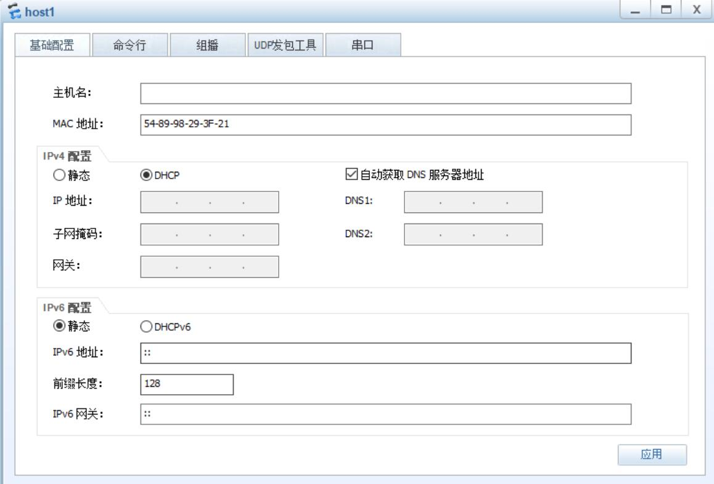
（2）参照host1的配置方法完成主机host2-host8的配置。
任务二：
【操作步骤】
步骤1：配置DHCP Server，启动DHCP服务，并完成全局地址池的创建。
<Huawei>system-view
Enter system view, return user view with Ctrl+Z.
[Huawei]undo info-center enable
Info: Information center is disabled.
[Huawei]sysname DHCP-Server
//配置g0/0/0接口的IP地址，即DHCP服务器的地址
[DHCP-Server]int g0/0/0
[DHCP-Server-GigabitEthernet0/0/0]ip add 192.168.100.200 24
[DHCP-Server-GigabitEthernet0/0/0]quit
//配置OSPF路由
[DHCP-Server]ospf
[DHCP-Server-ospf-1]area 3
[DHCP-Server-ospf-1-area-0.0.0.3]network 192.168.100.0 0.0.0.255
[DHCP-Server-ospf-1-area-0.0.0.3]quit
[DHCP-Server-ospf-1]quit
//启动DHCP服务
[DHCP-Server]dhcp enable
Info: The operation may take a few seconds. Please wait for a moment.done.
//为DHCP选择源接口，此处是g0/0/0（即将g0/0/0设置为全局地址池模式）
[DHCP-Server]int g0/0/0
[DHCP-Server-GigabitEthernet0/0/0]dhcp select global
[DHCP-Server-GigabitEthernet0/0/0]quit
//创建地址池pool-vlan11，为vlan11中的主机自动分配IP地址，可供分配的IP地址范围为192.168.64.0/24地址块中的IP地址，网关地址为vlanif11虚拟接口的IP地址
[DHCP-Server]ip pool pool-vlan11
Info:It's successful to create an IP address pool.
[DHCP-Server-ip-pool-pool-vlan11]network 192.168.64.0 mask 24
[DHCP-Server-ip-pool-pool-vlan11]gateway-list 192.168.64.254
[DHCP-Server-ip-pool-pool-vlan11]quit
//创建地址池pool-vlan12，为vlan12中的主机自动分配IP地址，可供分配的IP地址范围为192.168.65.0/24地址块中的IP地址，网关地址为vlanif12虚拟接口的IP地址
[DHCP-Server]ip pool pool-vlan12
Info:It's successful to create an IP address pool.
[DHCP-Server-ip-pool-pool-vlan12]network 192.168.65.0 mask 24
[DHCP-Server-ip-pool-pool-vlan12]gateway-list 192.168.65.254
[DHCP-Server-ip-pool-pool-vlan12]quit
//创建地址池pool-vlan13，为vlan13中的主机自动分配IP地址，可供分配的IP地址范围为192.168.66.0/24地址块中的IP地址，网关地址为vlanif13虚拟接口的IP地址
[DHCP-Server]ip pool pool-vlan13
Info:It's successful to create an IP address pool.
[DHCP-Server-ip-pool-pool-vlan13]network 192.168.66.0 mask 24
[DHCP-Server-ip-pool-pool-vlan13]gateway-list 192.168.66.254
[DHCP-Server-ip-pool-pool-vlan13]quit
//创建地址池pool-vlan14，为vlan14中的主机自动分配IP地址，可供分配的IP地址范围为192.168.67.0/24地址块中的IP地址，网关地址为vlanif14虚拟接口的IP地址
[DHCP-Server]ip pool pool-vlan14
Info:It's successful to create an IP address pool.
[DHCP-Server-ip-pool-pool-vlan14]network 192.168.67.0 mask 24
[DHCP-Server-ip-pool-pool-vlan14]gateway-list 192.168.67.254
[DHCP-Server-ip-pool-pool-vlan14]quit
//创建地址池pool-vlan15，为vlan15中的主机自动分配IP地址，可供分配的IP地址范围为192.168.68.0/24地址块中的IP地址，网关地址为vlanif15虚拟接口的IP地址[DHCP-Server]ip pool pool-vlan15
Info:It's successful to create an IP address pool.
[DHCP-Server-ip-pool-pool-vlan15]network 192.168.68.0 mask 24
[DHCP-Server-ip-pool-pool-vlan15]gateway-list 192.168.68.254
[DHCP-Server-ip-pool-pool-vlan15]quit
//创建地址池pool-vlan16，为vlan16中的主机自动分配IP地址，可供分配的IP地址范围为192.168.69.0/24地址块中的IP地址，网关地址为vlanif16虚拟接口的IP地址
[DHCP-Server]ip pool pool-vlan16
Info:It's successful to create an IP address pool.
[DHCP-Server-ip-pool-pool-vlan16]network 192.168.69.0 mask 24
[DHCP-Server-ip-pool-pool-vlan16]gateway-list 192.168.69.254
[DHCP-Server-ip-pool-pool-vlan16]quit
//创建地址池pool-vlan17，为vlan17中的主机自动分配IP地址，可供分配的IP地址范围为192.168.70.0/24地址块中的IP地址，网关地址为vlanif17虚拟接口的IP地址
[DHCP-Server]ip pool pool-vlan17
Info:It's successful to create an IP address pool.
[DHCP-Server-ip-pool-pool-vlan17]network 192.168.70.0 mask 24
[DHCP-Server-ip-pool-pool-vlan17]gateway-list 192.168.70.254
[DHCP-Server-ip-pool-pool-vlan17]quit
//创建地址池pool-vlan18，为vlan18中的主机自动分配IP地址，可供分配的IP地址范围为192.168.71.0/24地址块中的IP地址，网关地址为vlanif18虚拟接口的IP地址
[DHCP-Server]ip pool pool-vlan18
Info:It's successful to create an IP address pool.
[DHCP-Server-ip-pool-pool-vlan18]network 192.168.71.0 mask 24
[DHCP-Server-ip-pool-pool-vlan18]gateway-list 192.168.71.254
[DHCP-Server-ip-pool-pool-vlan18]quit
//保存配置
[DHCP-Server]quit
<DHCP-Server>save
步骤2：配置路由交换机RS。
//开启DHCP功能，DHCP relay（中继）功能在开启DHCP功能后才会生效
<RS1>system-view
Enter system view, return user view with Ctrl+Z.
[RS1]dhcp enable
Info: The operation may take a few seconds. Please wait for a moment.done.
//进入VLAN11的虚拟接口
[RS1]int vlanif 11
//配置开启DHCP relay功能
[RS1-Vlanif11]dhcp select relay
//配置DHCP中继所代理的DHCP服务器地址为192.168.100.200
[RS1-Vlanif11]dhcp relay server-ip 192.168.100.200
[RS1-Vlanif11]quit
//进入VLAN12的虚拟接口
[RS1]int vlanif 12
//配置开启DHCP relay功能
[RS1-Vlanif12]dhcp select relay
//配置DHCP中继所代理的DHCP服务器地址为192.168.100.200
[RS1-Vlanif12]dhcp relay server-ip 192.168.100.200
[RS1-Vlanif12]quit
[RS1]quit
//保存配置
<RS1>save
步骤3：配置路由交换机RS2。
<RS2>system-view
Enter system view, return user view with Ctrl+Z.
[RS2]dhcp enable
Info: The operation may take a few seconds. Please wait for a moment.done.
[RS2]int vlanif 13
[RS2-Vlanif13]dhcp select relay
[RS2-Vlanif13]dhcp relay server-ip 192.168.100.200
[RS2-Vlanif13]quit
[RS2]int vlanif 14
[RS2-Vlanif14]dhcp select relay
[RS2-Vlanif14]dhcp relay server-ip 192.168.100.200
[RS2-Vlanif14]quit
[RS2]quit
<RS2>save
步骤4：配置路由交换机RS3。
<RS3>system-view
Enter system view, return user view with Ctrl+Z.
[RS3]dhcp enable
Info: The operation may take a few seconds. Please wait for a moment.done.
[RS3]int vlanif 15
[RS3-Vlanif15]dhcp select relay
[RS3-Vlanif15]dhcp relay server-ip 192.168.100.200
[RS3-Vlanif15]quit
[RS3]int vlanif 16
[RS3-Vlanif16]dhcp select relay
[RS3-Vlanif16]dhcp relay server-ip 192.168.100.200
[RS3-Vlanif16]quit
[RS3]quit
<RS3>save
步骤5：配置路由交换机RS4。
<RS4>system-view
Enter system view, return user view with Ctrl+Z.
[RS4]dhcp enable
Info: The operation may take a few seconds. Please wait for a moment.done.
[RS4]int vlanif 17
[RS4-Vlanif17]dhcp select relay
[RS4-Vlanif17]dhcp relay server-ip 192.168.100.200
[RS4-Vlanif17]quit
[RS4]int vlanif 18
[RS4-Vlanif18]dhcp select relay
[RS4-Vlanif18]dhcp relay server-ip 192.168.100.200
[RS4-Vlanif18]quit
[RS4]quit
<RS4>save
步骤6：查看主机地址。
（1）双击host1，打开配置界面，单击【命令行】标签，输入“ipconfig”查看主机IP地址。可以看到，host1已经从DHCP服务器获取到了IP地址192.168.64.253/24，如图：
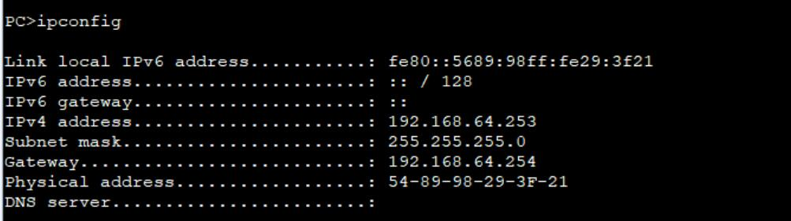
（2）参照host1的查看方法，可以查看主机host2-host8的IP地址。
步骤7：通信测试。
使用ping命令进行通信测试，将通信测试结果填入下表：

序号 | 源主机 | 目的主机 | 通信结果
1 | host1 | host2 | 通
2 | host1 | host3 | 通
3 | host1 | host4 | 通
4 | host1 | host5 | 通
5 | host1 | host6 | 通
6 | host1 | host7 | 通
第一次会超时，
任务三：
【操作步骤】
步骤1：设置抓包位置。
如图所示，分别在SW1 的e0/0/1口处（即①）、RS1的g0/0/1口处（即②）启动抓包程序。
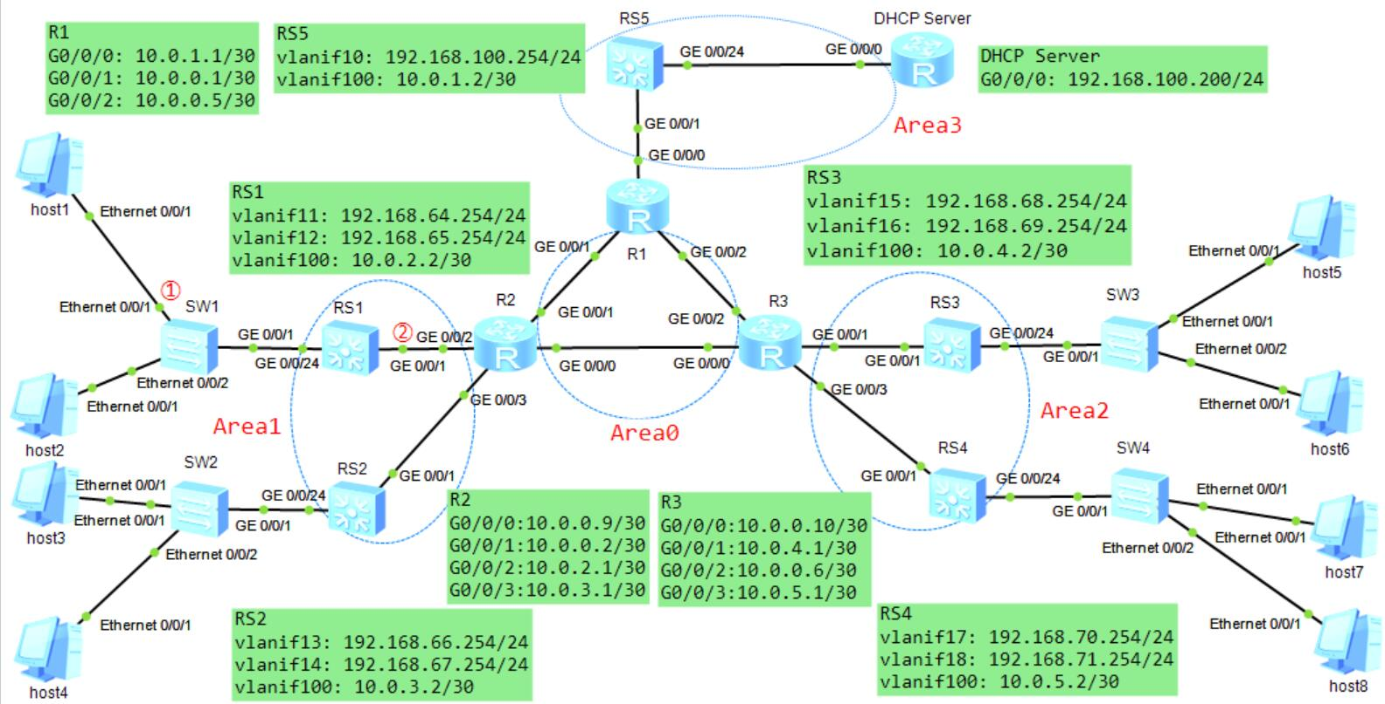

步骤2：设置host1重新获取IP地址。
为了抓取DHCP客户端获取IP地址的过程报文，需要让客户端先释放已经获得的IP地址，然后再重新获取。双击host1，在CLI界面中执行“ipconfig /release”释放IP，然后再执行“ipconfig /renew”命令重新获取IP地址。
步骤3：验证DHCP客户端获取IP地址的过程。
（提醒：在查看报文时，可在抓包程序WireShark的过滤栏中输入dhcp，即只查看DHCP报文）
（1）查看①处抓取的报文。可以看出，主机host1释放IP地址时，发送出DHCP Release报文；重新获取IP地址的过程包含4个报文，分别是DHCP Discover、DHCP Offer、DHCP Request、DHCP ACK，如图所示：
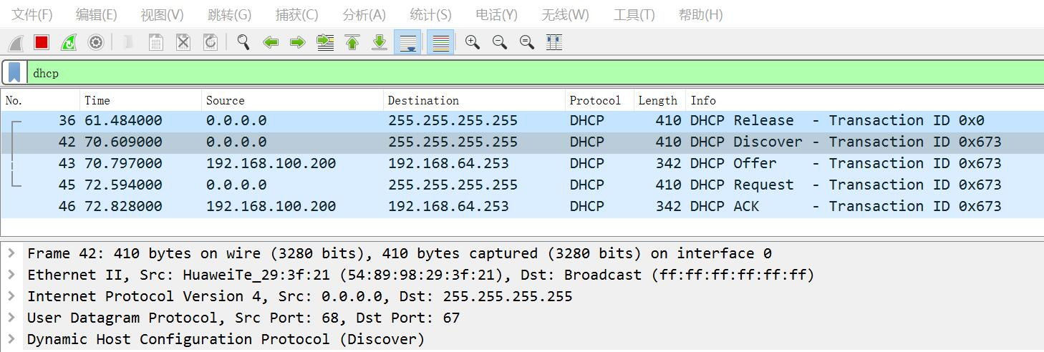
（2）分析42号报文（每个人做实验时，报文编号可能与此处不同，以实际报文编号为准）。如下图所示：
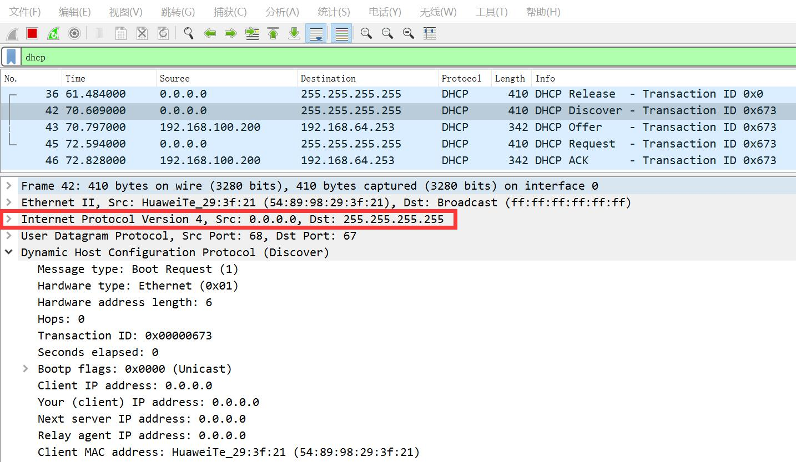
这是主机host1发出的DHCP发现报文DHCP Discover。在DHCP Discover报文的首部，源IP地址是0.0.0.0，目的IP地址是广播地址（255.255.255.255）。在DHCP Discover报文的数据部分，包含了host1的MAC地址（54-89-98-29-3f-21），表明这是host1发出的DHCP Discover报文。
请分析：为什么此时源IP地址是0.0.0.0，而目的地址是广播地址255.255.255.255？
（3）分析43号报文（每个人做实验时，报文编号可能与此处不同，以实际报文编号为准）。如下图所示：

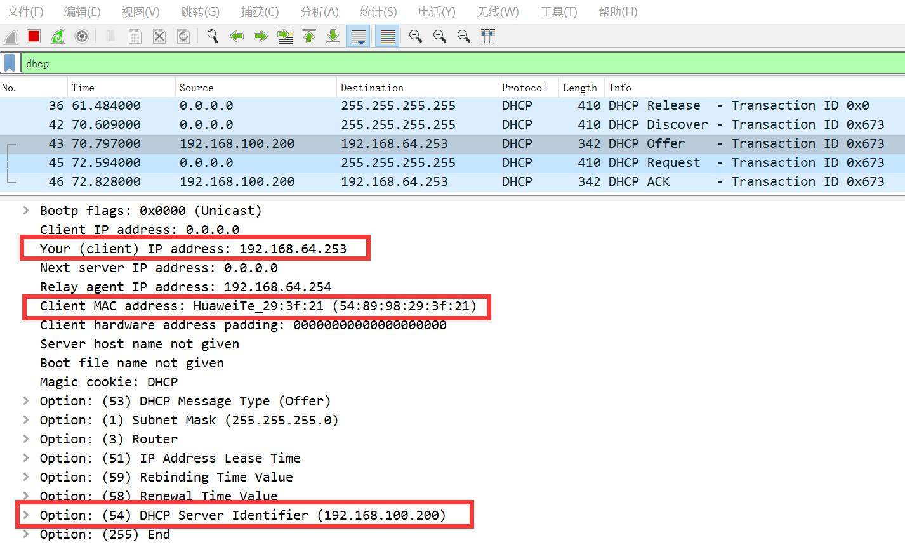
这是DHCP服务器发出的DHCP Offer报文。在该报文的数据部分，包含了DHCP服务器准备分配给DHCP客户端的IP地址（192.168.64.253）、包含了DHCP客户端的MAC地址（54-89-98-29-3f-21）、包含了DHCP服务器的IP地址（192.168.100.200）。
请分析：DHCP服务器发出这个DHCP Offer报文是采用单播发送还是广播发送？发送给哪个客户端主机？
广播，发送给所有局域网主机客户端
（4）分析45号报文（每个人做实验时，报文编号可能与此处不同，以实际报文编号为准）。如下图所示：
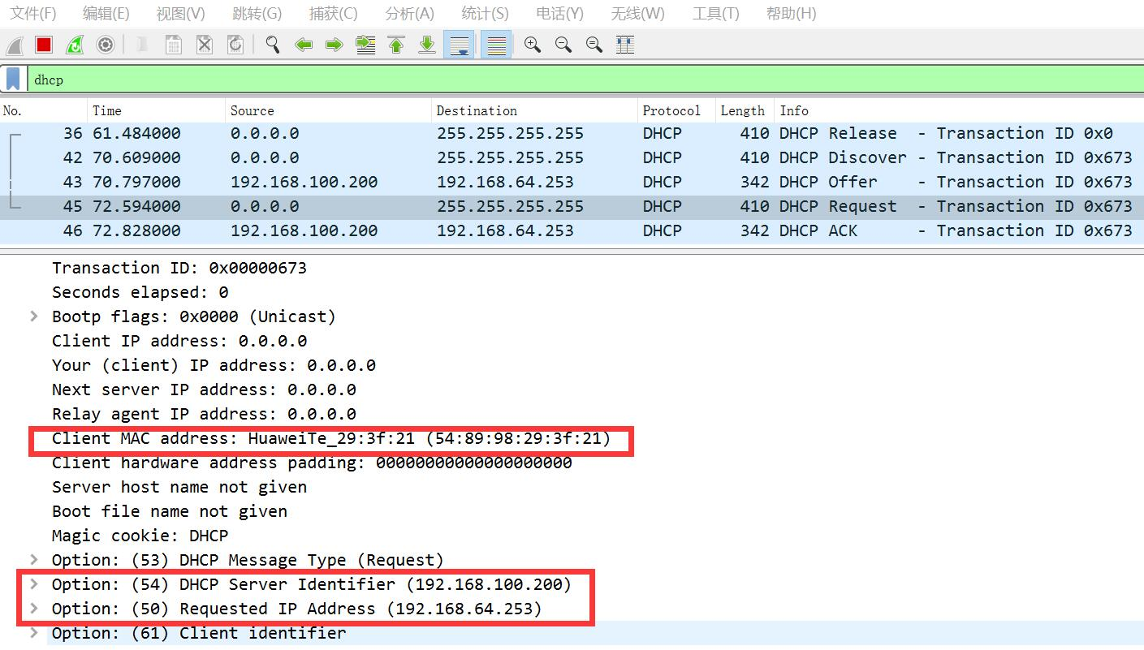

这是主机host1发出的DHCP请求报文DHCP Request。此时DHCP Request报文的首部，源IP地址是0.0.0.0，目的IP地址是广播地址（255.255.255.255）。在DHCP Request报文的数据部分，指明了DHCP客户端（即host1）的MAC地址（54-89-98-29-3f-21）。
请分析：这个DHCP Request报文是以单播方式发送还是以广播方式发送？DHCP客户端选择了哪个服务器？DHCP客户端所请求的IP地址是多少？
广播，DHCP Server Identifier: 192.168.100.200，Requested IP Address: 192.168.64.253
（5）分析46号报文（每个人做实验时，报文编号可能与此处不同，以实际报文编号为准）。如下图所示：
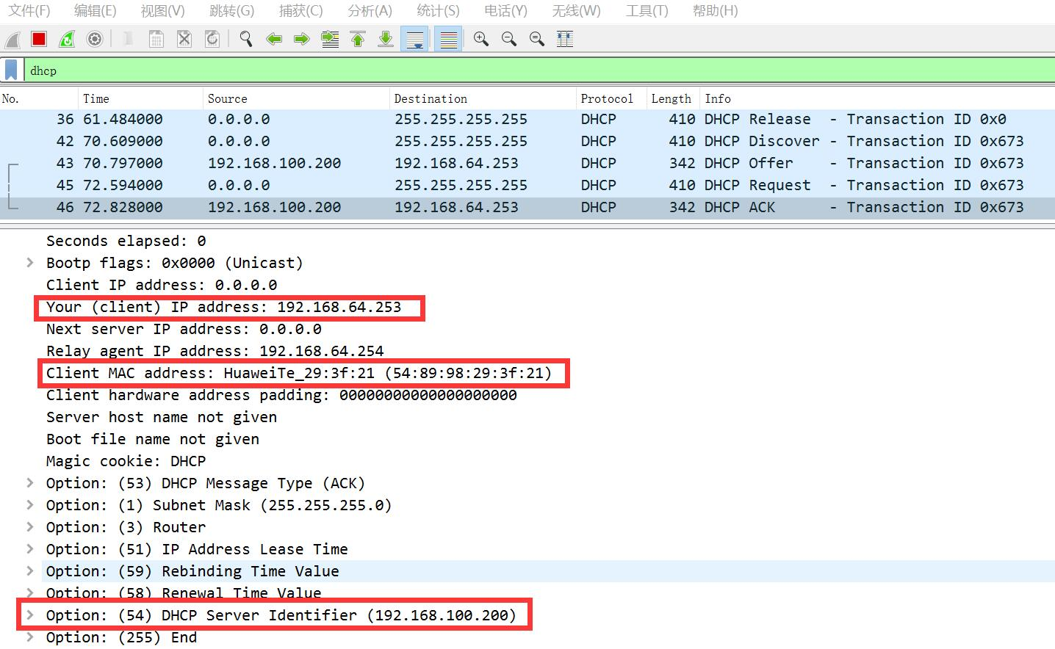

这是DHCP服务器发出的DHCP ACk报文。在该报文的数据部分，包含了DHCP服务器准备分配给DHCP客户端的IP地址（192.168.64.253）；包含了DHCP客户端的MAC地址（54-89-98-29-3f-21）。从MAC地址可以看出，这里的DHCP客户端是host1；包含了DHCP服务器的IP地址（192.168.100.200），表明这是从哪个DHCP服务器发来的报文。
步骤4：DHCP Relay的工作过程。
（1）查看②处抓取的报文。可以看出，在②处也抓取到了主机host1释放IP地址时，发送出DHCP Release报文，还抓取到了host1重新获取IP地址过程中的4个报文，分别是DHCP Discover、DHCP Offer、DHCP Request、DHCP ACK，如下图所示：
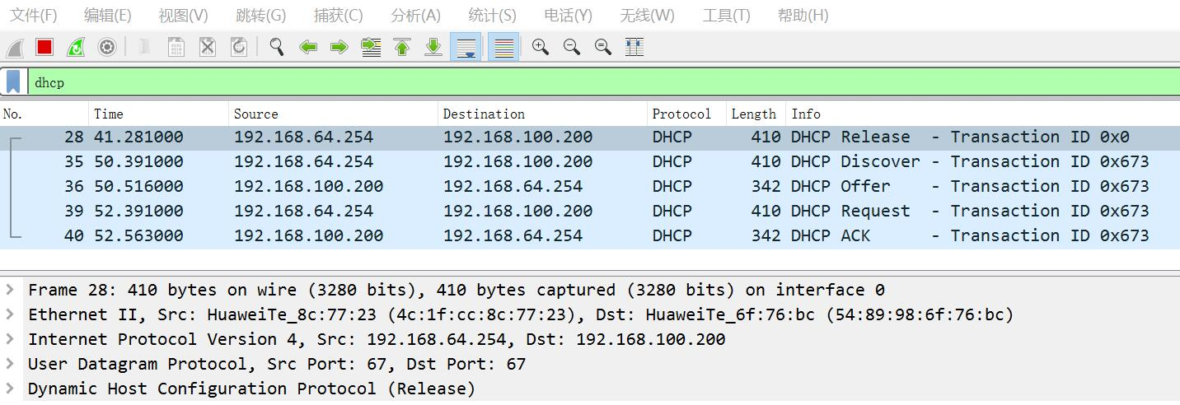
（2）分析。从图中可以看出，与①处所抓取报文不同的是，此处各报文首部的地址都是单播地址。分别查看图中35、36、39、40号报文（做实验时，报文编号可能与此处不同，以实际报文编号为准）的内容，可以看到，每个报文的数据部分都包含有DHCP客户端（此处是host1）的MAC地址，从而保证DHCP Relay能将DHCP服务器响应的报文转发给指定的DHCP客户端。

三、实验仪器、用具及材料：

PC 1台
华为eNSP软件

四、数据记录及处理
1.将自己的拓扑截图。
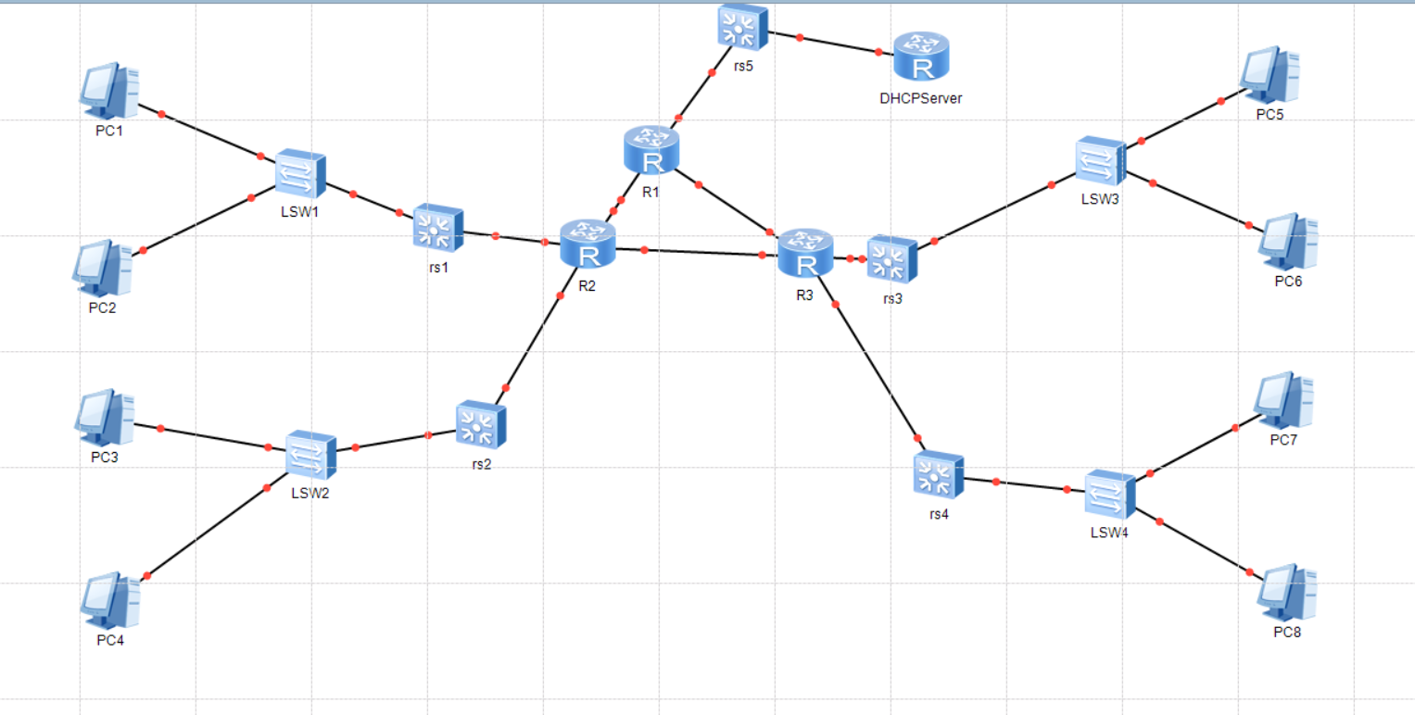
2.将任务二，步骤7中的通信结果填好后，写在这里。并分析网络通与不通的原因。
序号 | 源主机 | 目的主机 | 通信结果
1 | host1 | host2 | 通
2 | host1 | host3 | 通
3 | host1 | host4 | 通
4 | host1 | host5 | 通
5 | host1 | host6 | 通
6 | host1 | host7 | 通
网络为通，表示获取到了dhcp分配的路由并通过ospf协议获得路由路径。
3.任务三中wireshark截图替换为自己实际实验得到的截图，并标记与原图对等报文的相同的位置(报文编号可能与原图有差异，根据图下方的描述找到自己对应的报文)
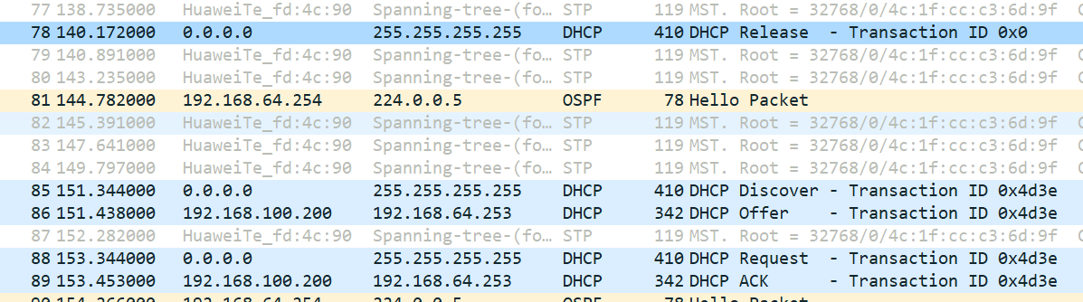
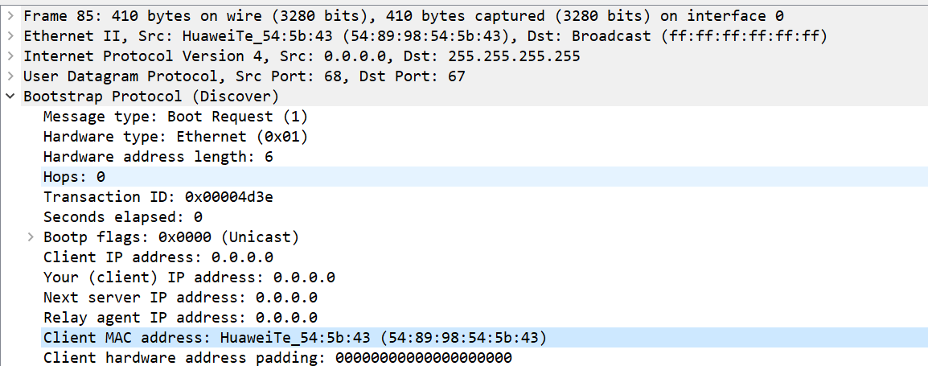

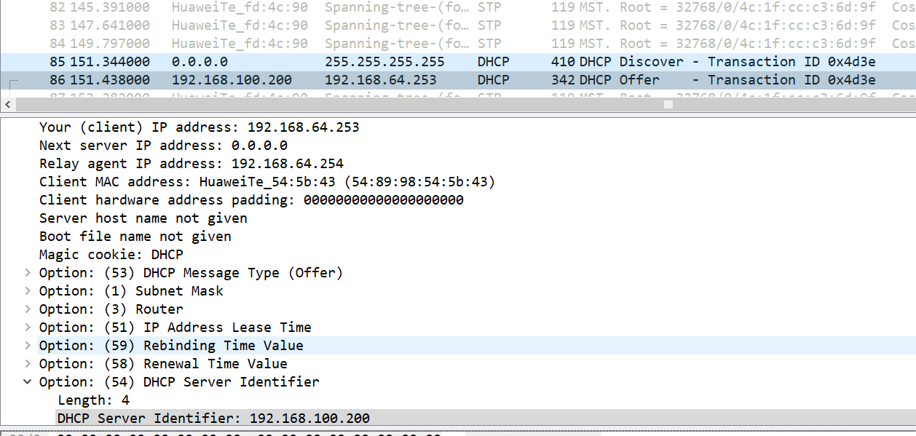

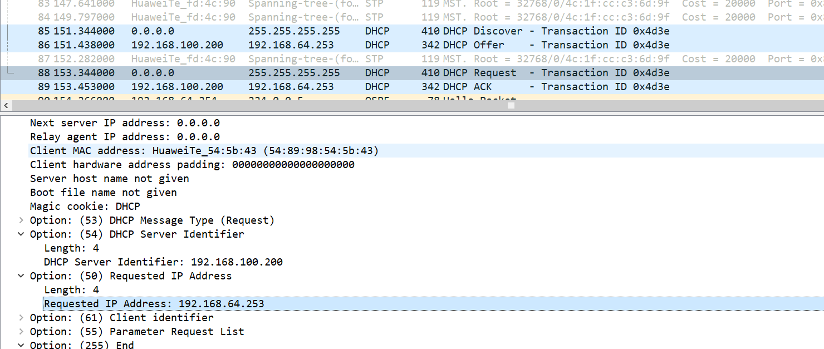
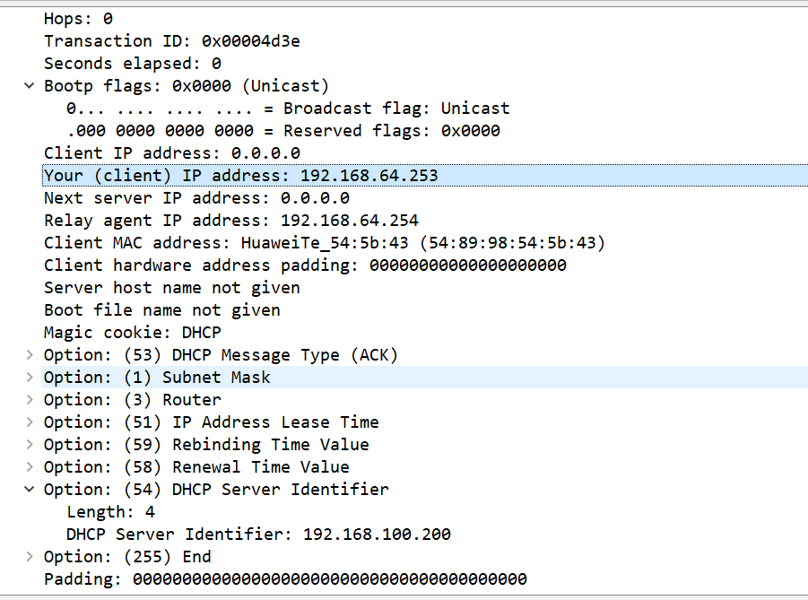

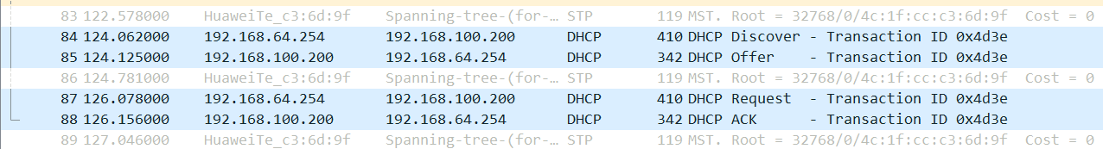
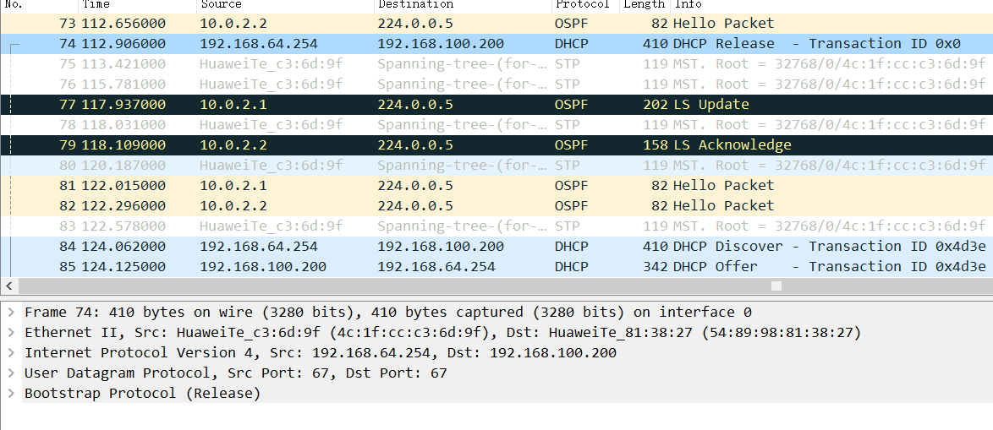

五、结果分析讨论：
分析任务：
- 请分析DHCP Relay（此处是路由交换机RS1）在DHCP Discover和DHCP Request阶段以及在DHCP Offer和DHCP ACK阶段分别是如何工作的？
DHCP Relay Agent (路由交换机 RS1 在这里扮演的角色) 在 DHCP 过程中的两个阶段（Discover/Request 和 Offer/ACK）的工作方式如下：
DHCP Discover 和 DHCP Request 阶段：
DHCP Discover 阶段：

当主机启动或者需要获取新的 IP 地址时，它会广播一个 DHCP Discover 报文到网络中，以寻找可用的 DHCP 服务器。
DHCP Relay Agent（RS1）通过监听网络上的 DHCP Discover 广播消息捕获到该报文。
DHCP Request 阶段：

DHCP Relay Agent 收到 DHCP Discover 后，会在 DHCP 报文中添加自身的 IP 地址，并将 DHCP 报文转发（Relay）到预定的 DHCP 服务器，这是通过设置的 DHCP 服务器地址来完成的。
该报文中的源 IP 地址为 DHCP Relay Agent 的 IP 地址，而不是原始的 DHCP Discover 的源 IP。
DHCP 服务器接收到包含 DHCP Relay Agent IP 地址的 DHCP Request 报文后，分配一个 IP 地址，并将 DHCP Offer 发送回 DHCP Relay Agent（RS1）。
DHCP Offer 和 DHCP ACK 阶段：
DHCP Offer 阶段：

DHCP 服务器向 DHCP Relay Agent（RS1）发送 DHCP Offer 报文，其中包含了分配给主机的 IP 地址等配置信息。
DHCP Relay Agent 接收到 DHCP Offer 报文后，将其转发（Relay）给原始的 DHCP Discover 报文的广播源地址，即目标主机。
DHCP ACK 阶段：

如果主机接受了 DHCP Offer，它将向网络中广播一个 DHCP Request 报文，请求确认分配给它的 IP 地址。
DHCP Relay Agent 接收到 DHCP Request 后，再次转发（Relay）给 DHCP 服务器。
DHCP 服务器最终回复 DHCP ACK 报文，确认 IP 地址的分配。DHCP Relay Agent 将 DHCP ACK 报文转发给目标主机
- 结合DHCP原理和报文分析DHCP分配IP地址的过程。
DHCP Discover 阶段：
主机启动： 当主机启动时，它需要获取 IP 地址。
DHCP Discover 报文： 主机通过广播发送 DHCP Discover 报文，寻找可用的 DHCP 服务器。
Broadcast 目标地址： 255.255.255.255，或者局域网内的广播地址。
DHCP Offer 阶段：

DHCP 服务器响应： 收到 DHCP Discover 报文的 DHCP 服务器向主机发送 DHCP Offer 报文，提供可用的 IP 地址及其他配置信息。
Offer 报文内容： 包含提供的 IP 地址、子网掩码、默认网关等信息。
Unicast 目标地址： 发送到主机的 MAC 地址。
DHCP Request 阶段：

主机选择 Offer： 主机可能会收到多个 DHCP 服务器的 Offer，选择其中一个服务器的 Offer。
DHCP Request 报文： 主机通过广播发送 DHCP Request 报文，通知所选的 DHCP 服务器，并请求分配 IP 地址。
Broadcast 目标地址： 255.255.255.255。
DHCP Ack 阶段：

DHCP 服务器确认： DHCP 服务器收到 DHCP Request 报文后，向主机发送 DHCP Ack 报文，确认分配 IP 地址。
Ack 报文内容： 包含分配给主机的 IP 地址等信息。
Unicast 目标地址： 发送到主机的 MAC 地址。
IP 地址续约与释放：

租期管理： 主机在使用 IP 地址的租期内，定期向 DHCP 服务器发送 DHCP Request 报文进行地址续约。
释放 IP 地址： 主机在不再需要 IP 地址时，可以发送 DHCP Release 报文通知 DHCP 服务器释放分配的地址。

- 分析DHCP对于复杂网络环境存在的意义。
简化网络管理：

DHCP允许网络管理员集中管理IP地址的分配，而无需手动为每个设备配置IP地址。这对于大规模网络而言尤为重要，因为手动管理IP地址会变得非常繁琐和容易出错。
提高网络效率：

在一个大型网络中，手动配置每个设备的IP地址是非常耗时的。使用DHCP可以自动为设备分配IP地址，从而提高网络配置的效率。设备加入网络时，DHCP会自动为其分配可用的IP地址，避免了手动配置的复杂性。
灵活地管理IP地址分配：

DHCP允许管理员配置IP地址的租期，使得网络中的设备可以在一段时间后释放其分配的IP地址，以便其他设备可以使用。这种机制使得IP地址的使用更加灵活，适应网络中设备的动态变化。
防止IP地址冲突：

在手动分配IP地址的情况下，存在人为错误导致重复使用同一IP地址的风险。DHCP通过动态分配IP地址，可以更有效地避免IP地址冲突，确保每个设备都有唯一的IP地址。
支持移动设备和漫游：

对于移动设备，如笔记本电脑或智能手机，DHCP允许它们在不同的网络中自动获取IP地址，而无需手动重新配置。这对于支持移动性和漫游性的网络环境非常重要。
集中管理其他网络配置信息：

除了IP地址外，DHCP还可以提供其他网络配置信息，如默认网关、子网掩码、DNS服务器等。这些信息的集中管理使得网络管理员能够更方便地进行配置和维护。
容错性和可伸缩性：

DHCP协议具有容错性和可伸缩性，即使网络规模扩大，也能够有效地支持更多的设备。DHCP服务器的冗余和负载平衡机制可以提高系统的可用性。
注：实验步骤中需要将IP地址按照第二部分末尾的要求来做。

